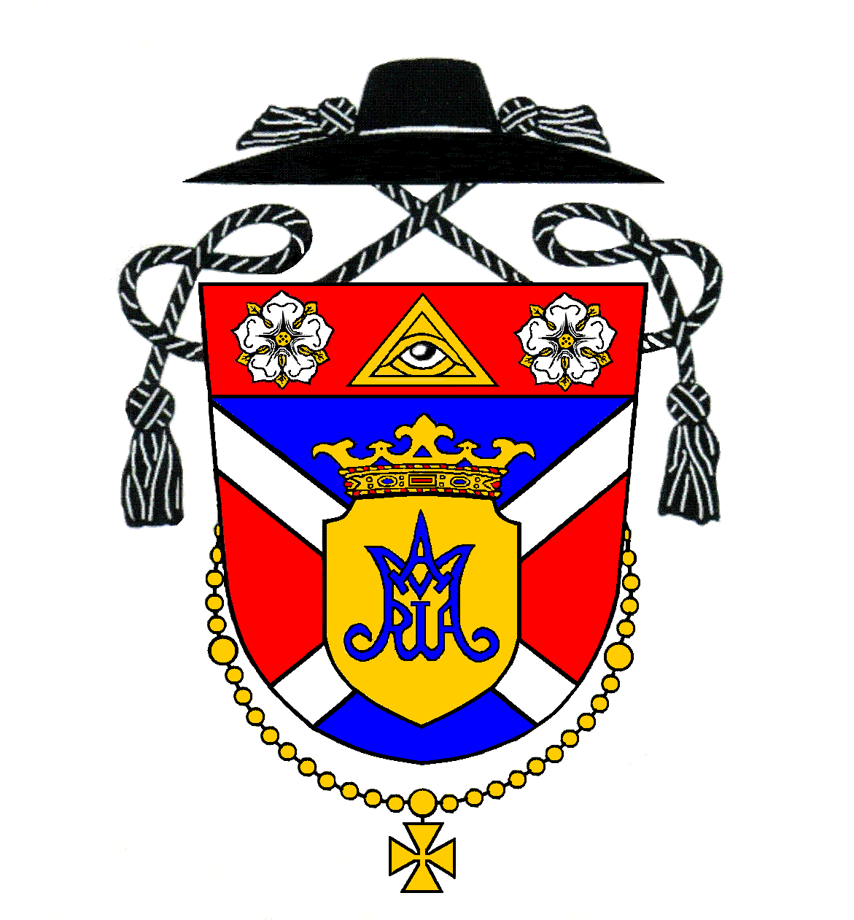
Rímskokatolícka farnosť Kostolná pri Dunaji

Program svätých omší na týždeň
po Štvrtej adventnej nedeli

Nedeľa | 24. december | Štvrtá adventná nedeľa
8:00 (M) | Hrubý Šúr | Za Máriu Rablánsku a manžela Jána
9:30 (M) | Kostolná p. D. | Za Vojtecha Orosa, manželku Máriu a príbuzných
11:00 (S) | Kostolná p. D. | Za veriacich
 |  | Štedrý večer – Vianoce – vigília a polnočná
17:00 (S-M) | Hrubá Borša | Na dobrý úmysel
24:00 (M-S-L) | Kostolná p. D. | Za vojakov

Pondelok | 25. december | Narodenie Pána – Vianoce – slávnosť
8:00 (M) | Hrubý Šúr | Za rodičov, starých rodičov a krstných rodičov
9:30 (M) | Kostolná p. D. | Za veriacich
11:00 (S) | Kostolná p. D. | Za Jozefa Mika, manželku Annu a ich rodičov

Utorok | 26. december | Sv. Štefana, prvého mučeníka – sviatok
8:00 (M) | Hrubý Šúr | Za Ľudovíta Borsa
9:30 (M) | Kostolná p. D. | Za Štefana Szikharta, rodičov a krstných rodičov
11:00 (S) | Kostolná p. D. | Za Štefana Zuzčáka a rodičov

Streda | 27. december | Sv. Jána, apoštola a evanjelistu – sviatok
---- | ---- | ----

Štvrtok | 28. december | Sv. Neviniatok, mučeníkov – sviatok
17:00 (M) | Kostolná p. D. | Za Silvestra Szikharta, manželku Máriu a syna Silvestra

Piatok | 29. december | Piaty deň v oktáve Narodenia Pána
17:00 (M) | Kostolná p. D. | Za Otíliu Hideghétyovú, manžela Floriána a príbuzných
18:00 (M) | Hrubý Šúr | Za starých rodičov Borsových a Mucskových

Sobota | 30. december | Večerná svätá omša je z nasledujúcej nedele
17:00 (S-M) | Hrubá Borša | Na dobrý úmysel

Nedeľa | 31. december | Nedeľa Svätej Rodiny Ježiša, Márie a Jozefa - sviatok
8:00 (M) | Hrubý Šúr | Z vďačnosti
9:30 (M) | Kostolná p. D. | Za Ernesta Farkasa, manželku Cecíliu a ich rodičov
11:00 (S) | Kostolná p. D. | Za veriacich
Rímskokatolícka cirkev, Kostolná pri Dunaji 16, 903 01 Senec, internet: www.kostolna.fara.sk
Farnosť spravuje: Mgr. Pavol Gajdoš, farár, tel. kontakt: 0902/359859, email: pal@szm.sk

Római Katolikus Egyházközség, Egyházfa

Szentmisék rendje az advent
negyedik vasárnapja utáni hétre

Vasárnap | December 24. | Advent negyedik vasárnapja
8:00 (M) | Hegysúr | Rablánsky Máriáért és férje, Jánosért
9:30 (M) | Egyházfa | Oros Béláért, neje Máriáért és családtagokért
11:00 (Sz) | Egyházfa | Hívekért
 |  | Szenteste – Urunk születése – vigília – éjféli szentmise
17:00 (Sz-M) | Nagyborsa | Jó szándékra
24:00 (M-Sz-L) | Egyházfa | A háborúban katonákért

Hétfő | December 25. | Urunk születése – Karácsony – ünnep
8:00 (M) | Hegysúr | szülőkért, nagyszülőkért és keresztszülőkért
9:30 (M) | Egyházfa | Hívekért
11:00 (Sz) | Egyházfa | Miko Józsefért, neje Annáért és szüleikért
Kedd | December 26. | Szent István, első vértanú – ünnep
8:00 (M) | Hegysúr | Bors Lajosért
9:30 (M) | Egyházfa | Szikhart Istvánért, szüleiért és keresztszüleiért
11:00 (Sz) | Egyházfa | Zuzčák Štefanért és szüleiért

Szerda | December 27. | Szent János apostol és evangélista – ünnep
---- | ---- | ----

Csütörtök | December 28. | Aprószentek, vértanúk – ünnep
17:00 (M) | Egyházfa | Szikhart Szilveszterért, neje Máriáért és fiuk Szilveszterért

Péntek | December 29. | Ötödik nap karácsony nyolcadában
17:00 (M) | Egyházfa | Hideghéty Otíliáért, férje Flóriánért és családtagokért
18:00 (M) | Hegysúr | Bors és Mucska nagyszülőkért

Szombat | December 30. | Esti szentmise vasárnapi érvényességgel
17:00 (Sz-M) | Nagyborsa | Jó szándékra

Vasárnap | December 31. | Szent család vasárnapja – ünnep
8:00 (M) | Hegysúr | Hálából
9:30 (M) | Egyházfa | Farkas Ernőért, neje Cecíliáért és szüleikért
11:00 (Sz) | Egyházfa | Hívekért

Római katolikus egyház, Egyházfa 16, 903 01 Szenc, internet: www.kostolna.fara.sk

A plébániát vezeti: Mgr. Gajdoš Pál atya, plébános, tel.: 0902/359859, email: pal@szm.sk

Oznamy na týždeň po štvrtej adventnej nedeli
Adorácia | Adorácia bude v piatok od 16:15 vo farskom kostole. Na Silvestra, budúcu nedeľu, bude farský kostol otvorený od 23:30 do 24:00. Pozývam vás prežiť posledné minúty roka v stíšení pri modlitbe pred Sviatosťou Oltárnou.
Spovedanie | Spovedám vždy pár minút pred sv. omšou.
Minulotýždňová zbierka | Minulotýždňová pravidelná mesačná zbierka vyniesla v Kostolnej na opravu farského kostola 1085,40 €, v Hrubej Borši na prevádzkové náklady farnosti a opravu farského kostola 81 € a v Hrubom Šúre na prevádzkové náklady farnosti a na potreby šúrskej kaplnky 238,80 €. Vďaka za vašu štedrosť.
Poďakovanie | Tento týždeň sa spravilo veľa v našej farnosti. Ďakujem za postavenie vianočného stromu, za nový ornát a zvonček, nový luster a podsvietenie a za nový nábytok v sakristii. Je to nádherný prejav vašej úcty k Božiemu chrámu. Ešte raz ďakujem!
Komunita Cenacolo | Komunita Cenacolo tvorená ľuďmi, ktorí v minulosti prepadli rôznym závislostiam, Vás srdečne pozýva na Živé jasličky. Uskutočnia sa 26. decembra 2017 o 17.00 hod. na Včelárskej paseke v Kráľovej pri Senci. Ďalšie termíny budú 30.12. a 6. januára.
Vianočná ofera | Zajtra, v pondelok, 25. decembra bude vianočná ofera. Vopred ďakujem.
Návšteva chorých | Chorých budem navštevovať po domoch zajtra 25. decembra 2017 (na prvý sviatok vianočný), aby som im priniesol sv. prijímanie. V Kostolnej od 13:30 do 14:30 a v Hrubom Šúre od 14:30 do 15:30.

Adoráció | Pénteken lesz 16:15-től Egyházfán. Szilveszterkor lesz adoráció 23:30-tól 24:00-ig a plébániatemplomban. Várom Önöket, hogy az év utolsó perceit az Oltáriszentség előtt elcsendesedve töltsük el imával, énekkel, gitárkísérettel.
Gyóntatás | Gyóntatok mindig pár perccel a szentmise előtt.
A múlt heti gyűjtés | A múlt heti rendszeres havi gyűjtés eredménye Egyházfán a plébániatemplom javítására 1085,40 €, Nagyborsán a plébánia működtetési költségeire és a plébániatemplom javítására 81 €, Hegysúron pedig a plébánia működtetési költségeire és a súri kápolna költségeire 238,80 €. Őszintén köszönöm.
Köszönet-nyilvánítás | Ezen a héten sok mindent sikerült megcsinálni. Szeretnék köszönetet mondani a karácsonyfa-állításért, az új miseruháért és csengettyűért, az új csillárért, megvilágításért és az új bútorért a sekrestyébe. Mindez az Önök Isten háza iránti tiszteletének jele. Még egyszer köszönöm!
Cenacolo | A volt szenvedélybetegekből álló Cenacolo közösség szeretettel vár mindenkit az Élő Betlehem megtekintésére december 26-án, 17:00 órakor a Királyfa melletti méhészeti skanzen területére. A műsort december 30-án és január 6-án is megismétlik.
Karácsonyi gyűjtés | Holnap, hétfőn, december 25-én tartjuk a karácsonyi oferát. Előre is köszönöm.
Betegek látogatása | Holnap, karácsony napján fogom látogatni a betegeket, hogy megáldoztassam őket: Egyházfán 13:30-tól 14:30 óráig és Hegysúron 14:30-től 15:30 óráig.
Hirdetések az advent negyedik vasárnapja utáni hétre

